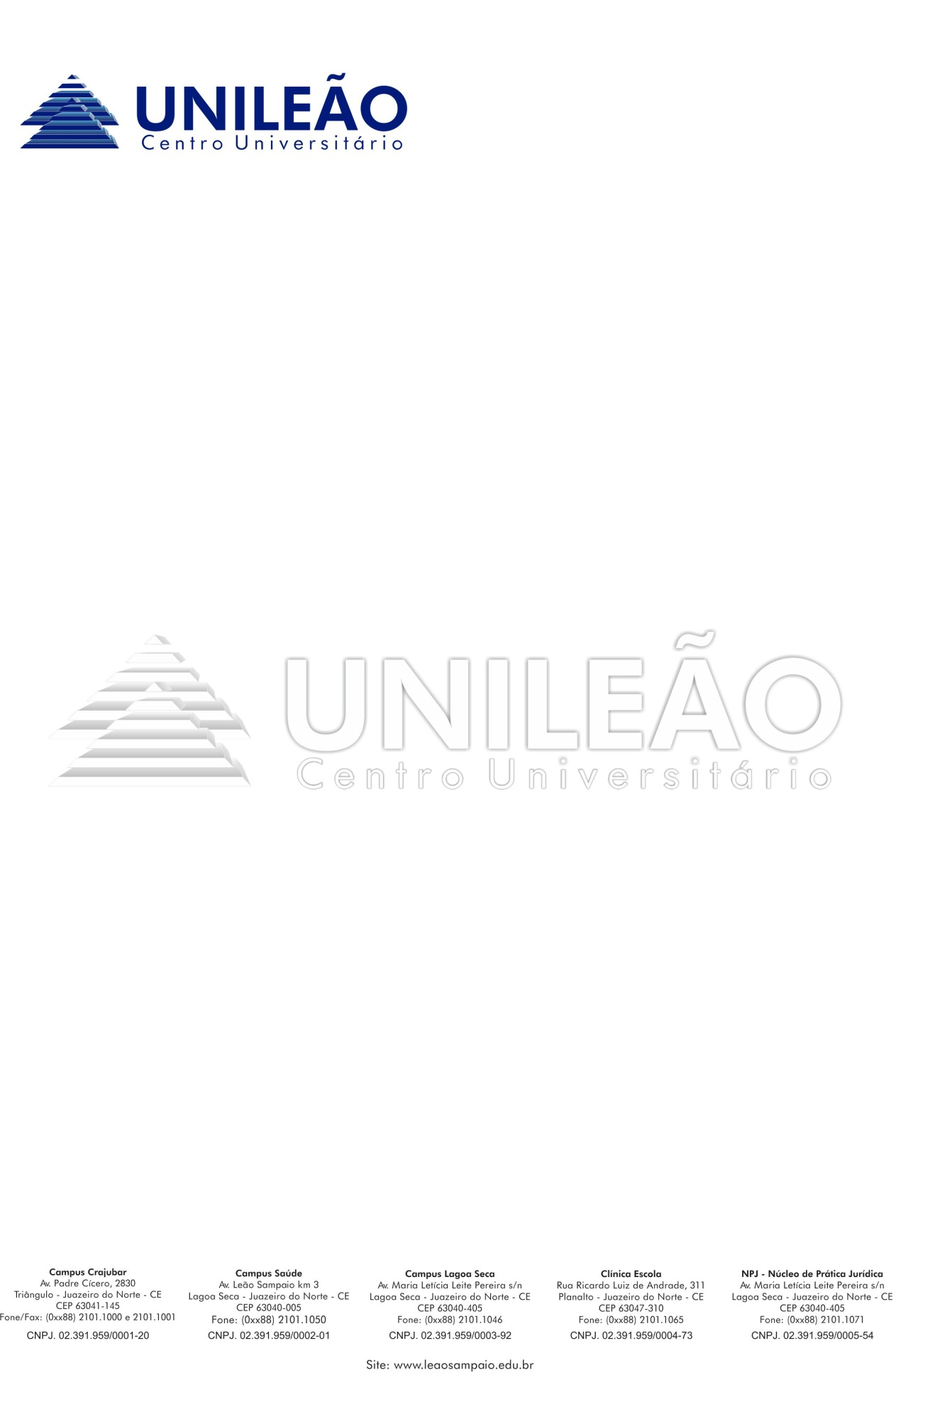
CENTRO UNIVERSITÁRIO LEÃO SAMPAIO – UNILEÃO COORDENAÇÃO DE PESQUISA E EXTENSÃO
LIGA ACADÊMICA DE FISOTERAPIA MANUAL - LAFISMA

Edital 02/2023

Dispõe sobre o processo seletivo de membros e colaborador da Liga Acadêmica de Fisioterapia Manual da UNILEÃO - Centro Universitário e dá outras providências.

CAPÍTULO I DISPOSIÇÕES PRELIMINARES

Art. 1º A Direção da Liga Acadêmica de Fisioterapia Manual – LAFISMA junto à Coordenação de Pesquisa e Extensão e Gerência de Ligas Acadêmicas da UNILEÃO - Centro Universitário, comunica aos interessados que estarão abertas entre os dias 15/09 e 15/10 do corrente ano as inscrições para o processo seletivo de Membros da Liga Acadêmica de Fisioterapia Manual da UNILEÃO - Centro Universitário.

Art. 2º A realização do processo seletivo está a cargo da Direção da Liga Acadêmica de Fisioterapia Manual juntamente ao Conselho Orientador, a estes cabe planejar, coordenar e executar o processo seletivo, bem como divulgar todas as informações pertinentes ao certame.

CAPÍTULO II
DO PROCESSO SELETIVO

Art. 3º O presente edital objetiva a seleção de candidatos a membros da Liga Acadêmica de Fisioterapia Manual (LAFISMA) da UNILEÃO - Centro Universitário para o desenvolvimento de atividades de Pesquisa, Ensino e Extensão pelo período de 2023.2 e 2024.2.

Parágrafo Único: Após o término das atividades no período estabelecido por este edital, o candidato poderá solicitar renovação por mais seis meses, podendo desta forma, continuar a exercer suas atividades na Liga Acadêmica de Fisioterapia Manual.

Art. 4º O processo seletivo está aberto a todos os alunos dos cursos de Fisioterapia da UNILEÃO – Centro Universitário, que estejam cursando ou já tenham cursado a cadeira de Recursos Terapêuticos Manuais e Mecânicos e aqueles que estejam cursando até o NONO semestre do curso estando devidamente matriculado

Art. 5º O candidato a membro da Liga Acadêmica de Fisioterapia Manual deverá dispor de 8h para realização das atividades de extensão, ensino e pesquisa integral, concentração tarde e noite.

Art. 6º A seleção dos membros será composta por duas etapas:

- Primeira etapa (eliminatória): PROVA OBJETIVA (PRESENCIAL), com as seguintes temáticas:

- Terapia Manual: Conceito e Princípios Gerais;
- Efeitos da Terapia Manual: Mecânicos e Neurofisiológicos;

- Indicações e Contraindicações da Terapia Manual;

  - Análise e resolução de casos clínicos.

- Segunda etapa (classificatória): realização de uma entrevista presencial juntamente de prova prática.

Art. 7º A nota mínima para aprovação na primeira etapa é sete (7,0).

CAPITULO III
DAS VAGAS E INSCRIÇÕES

Art. 8º São ofertadas de dez a doze (10 a 12) vagas a serem preenchidas entre alunos voluntários que desejam participar da Liga Acadêmica de Fisioterapia Manual sendo suas atuações seguidas com base no Capítulo II deste edital.

Art. 9º As inscrições serão realizadas no período de 15 de Setembro a 15 de Outubro de 2023 através do link disponível no site da UNILEAO e no Instagram Lafisma.

CAPITULO IV
CLASSIFICAÇÃO E DIVULGAÇÃO DOS RESULTADOS

Art. 11 Classificar-se-ão, para efeito de admissão da Liga Acadêmica de Fisioterapia Manual, os candidatos que obtiverem notas maiores que 7 após o cálculo das médias das duas etapas.

Art. 12 Em caso de empate, haverá uma terceira etapa de seleção, que se constituirá na análise dos coeficientes de rendimento acadêmico dos candidatos, estando classificados os que possuírem as maiores notas.

Art. 13 A Direção da Liga Acadêmica de Fisioterapia Manual juntamente à COPEX publicará a lista geral de classificação do processo seletivo no site da UNILEÃO - Centro Universitário (www.leaosampaio.edu.br).

Art. 15 A Diretoria da LAFISMA e a COPEX não se responsabilizará por erro de informação advindo da divulgação feita por terceiros, inclusive nome, classificação e nota do candidato.

Parágrafo Único: Não serão divulgados os resultados do processo seletivo de membros para a Liga Acadêmica de Fisioterapia Manual por meio de telefone e/ou contatos pessoais com os candidatos.

CAPITULO V ADMISSÃO

Art. 16 A admissão dos classificados será efetuada pela Direção da Liga Acadêmica de Fisioterapia Manual, junto à UNILEÃO - Centro Universitário, em data a ser divulgada através de ordem de serviço expedida pela mesma e homologada na COPEX.

Art. 17 No ato da admissão, os candidatos deverão apresentar cópia (digital) dos seguintes documentos: cédula de identidade expedida por: Secretaria de Segurança Pública, Forças Armadas, Polícia Militar, bem como por ordens ou conselhos que, por Lei Federal, tenham validade como documento de identidade.

Parágrafo Único: Em caso de perda ou roubo de documentos de identidade original o candidato deverá apresentar registro da ocorrência em órgão policial, acompanhado de outro documento que contenha foto e assinatura.

CAPITULO VI DISPOSIÇÕES FINAIS

Art. 18 A Direção da Liga Acadêmica de Fisioterapia Manual divulgará, se necessário, normas complementares as estabelecidas no presente edital, através de notas oficiais publicadas nos murais e no site da UNILEÃO - Centro Universitário.

Art. 19 Serão desclassificados automaticamente os candidatos que se apresentarem com documentos falsos e outros expedientes ilícitos.

Art. 20 Em caso de dúvida de identificação do candidato, a Direção da LAFISMA utilizará outros métodos, sendo eliminado o candidato que se recusar a contribuir com o processo de identificação.

Art. 21 A Direção da LAFISMA, caso julgue necessário, poderá abrir um novo período de inscrição para vagas remanescentes ofertadas neste processo seletivo, mediante a aprovação da Coordenação de Pesquisa e Extensão – COPEX.

Art. 22 Compete à Direção da LAFISMA, baixar instruções complementares referentes a cada processo seletivo e decidir sobre os casos omissos.

Juazeiro do Norte – CE, 11 de Setembro de 2023.

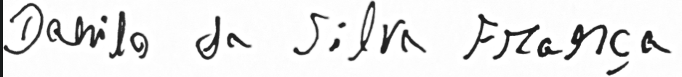

Nome do (a) Presidente
Presidente da Liga Acadêmica de Fisioterapia Manual

CRONOGRAMA
DATA | HORÁRIO | ETAPA DO PROCESSO DE SELEÇÃO
15 de Setembroa 15 de Outubro | 08h00min às 23h00min | Inscrição do Processo Seletivo no site da UNILEÃO
16 de Outubro | 14:00h às  16:00h | Realização da prova presencial na UNILEÃO (Campus Lagoa Seca)
18 de Outubro |  | Divulgação dos aprovados na primeira etapa
20 de Outubro | A partir 14:00h | Realização da Segunda Etapa – Entrevista presencial na UNILEÃO (Campus Lagoa Seca)
21 de Outubro |  | Publicação do Resultado Final | www.leaosampaio.edu.br l @lafisma
23 de Outubro | 14:00h | Reunião de Admissão de Membros

c

